Link del repositorio: https://github.com/Juandipal/Algoritmos-y-Programacion-C3S1.git

1. Un hombre desea saber cuánto dinero se generará por concepto de intereses sobre la cantidad que tiene en inversión en el banco. El decidirá reinvertir los intereses siempre y cuando éstos excedan a $100.000 COP y en ese caso, desea saber cuánto dinero tendrá finalmente en su cuenta.

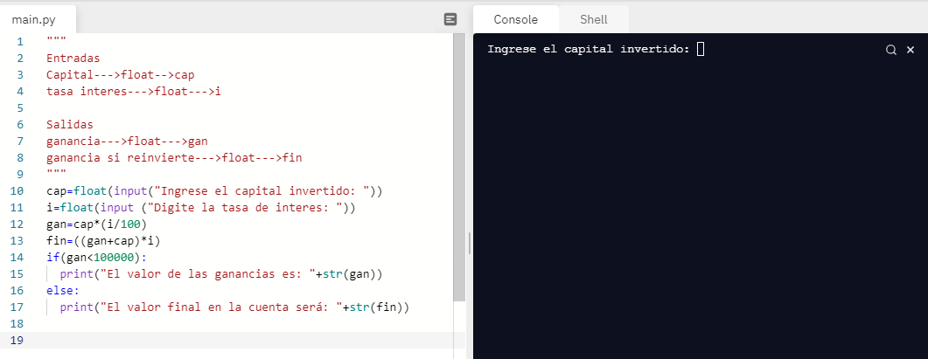

2. Escriba un algoritmo, que dado como dato el sueldo de un trabajador, le aplique un aumento del 15% si su salario bruto es inferior a $900.000 COP y 12% en caso contrario. Imprima el nuevo sueldo del trabajador.

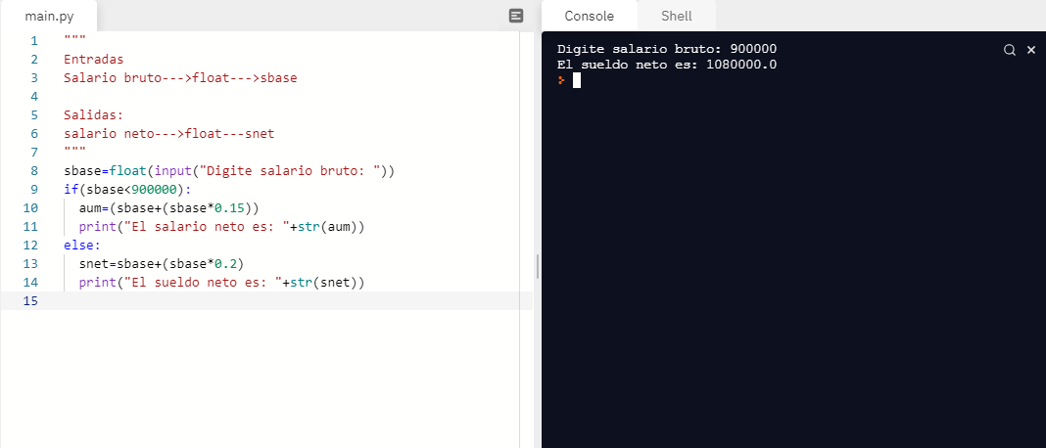

3. Dados los datos A, B, C y D que representan números enteros; escriba un algoritmo que calcule el resultado de las siguientes expresiones:



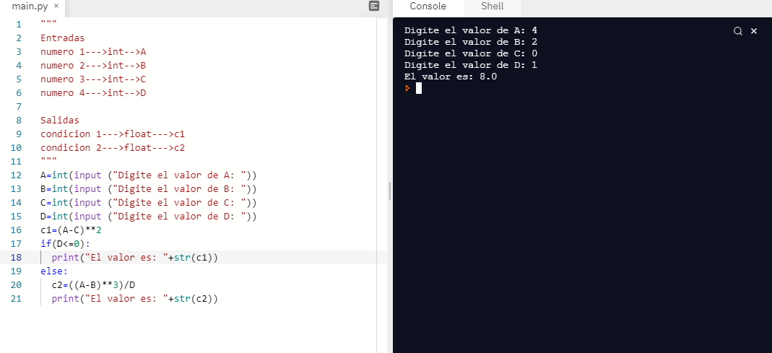

4. Una empresa quiere hacer una compra de varias piezas de la misma clase a un fabricante de refacciones. La empresa dependiendo del monto total de la compra, decidirá qué hacer para pagar al fabricante. Si el monto total de la compra excede de $5.000.000 COP la empresa tendrá la capacidad de invertir de su propio dinero un 5 5 % del monto de la compra, pedir presta al banco un 30% y el resto lo pagará solicitando un crédito al fabricante. Si el monto total de la compra **no** excede de $5.000.000 COP la empresa tendrá capacidad de invertir de su propio dinero un 70% y el restante 30% lo pagará solicitando crédito al fabricante. El fabricante cobra por concepto de intereses un 20% sobre la cantidad que se le pague a crédito. Calcule y muestre la cantidad a invertir de los fondos de la empresa, la cantidad a pagar a crédito, el monto a pagar por intereses y si es necesario, la cantidad prestada al banco.

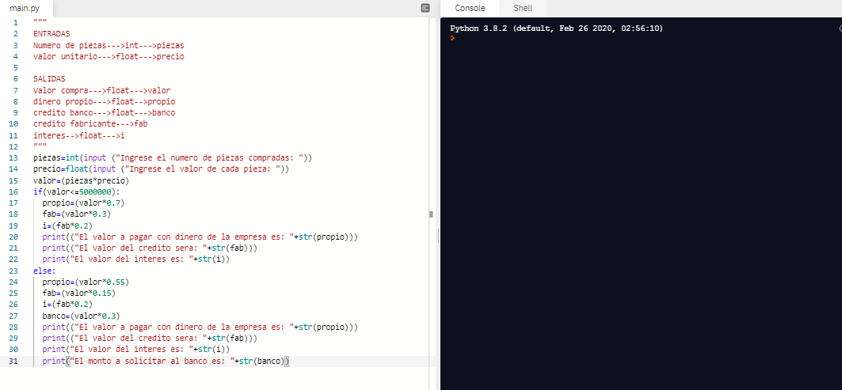

5. Una empresa que comercializa cosméticos tiene organizados a sus vendedores en tres departamentos y ha establecido un programa de incentivos para incrementar su productividad. El gerente, al final del mes, pide el importe global de las ventas de los tres departamentos y aquellos que excedan el 33% de las ventas totales se les paga una cantidad extra equivalente al 20% de su salario bruto mensual. Si todos los vendedores ganan lo mismo, determinar cuánto recibirán los vendedores de los tres departamentos al finalizar el mes.

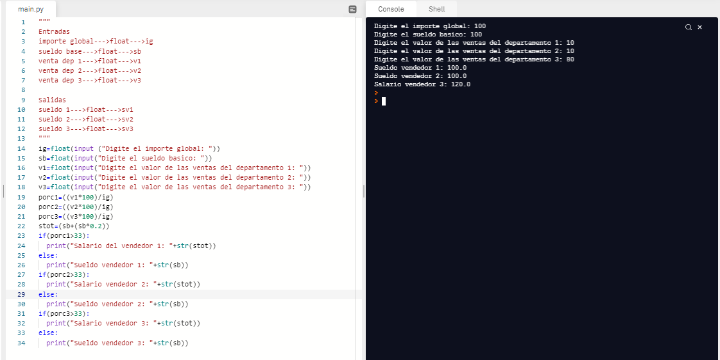

6. Se tienen 4 dígitos en las variables A, B, C, D que forman un entero positivo N. Se desea redondear N a la centena más próxima y mostrar el resultado. Considere los siguientes ejemplos: Si A es 2, B es 3, C es 6 y D es 2, entonces N es 2362 y el resultado redondeado es 2400. Si N es 2342, el resultado redondeado será 2300 y si N es 2962, el resultado redondeado será 3000.

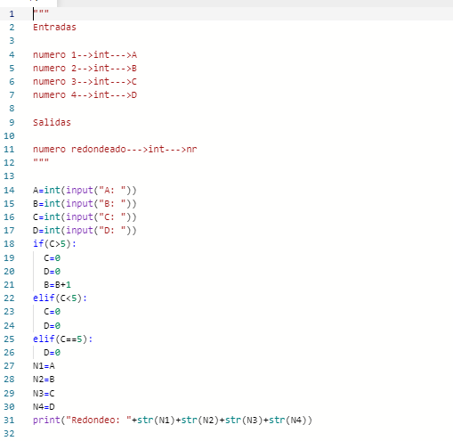

7. Una compañía de alquiler de automóviles sin conductor, desea calcular y mostrar lo que debe pagar cada cliente, de acuerdo a las siguientes condiciones:

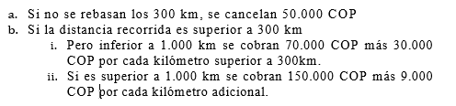

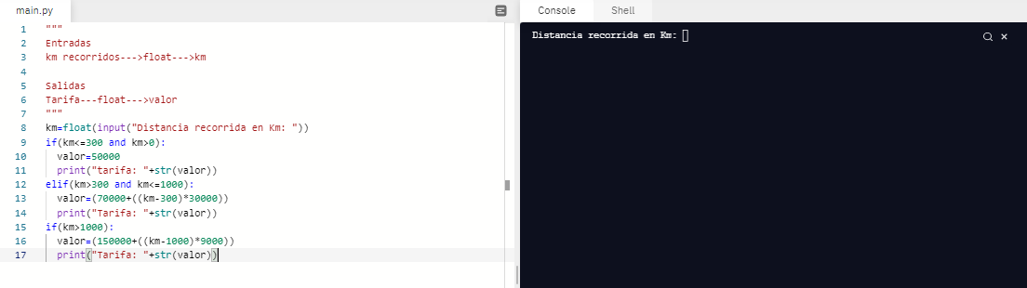

8. Dados como datos los valores enteros P y Q, determine si los mismos satisfacen la siguiente expresión: P3 + Q4 – 2*P2 > 680. En caso afirmativo debe mostrar los valores de “P y Q satisfacen la expresión”, de lo contrario muestre un mensaje “P y Q no Satisfacen la expresión”. Utilice la concatenación para mostrar los valores

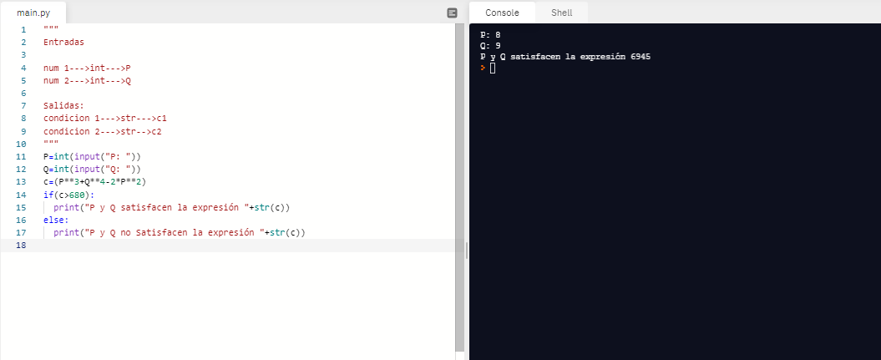

9.en una tienda efectúan un descuento a los clientes dependiendo del monto de la compra. El descuento se efectúa con base en el siguiente criterio:

1. Si el monto es inferior a $50.000 COP, no hay descuento.
2. Si está comprendido entre $50.000 COP y $100.000 COP inclusive, se hace un descuento del 5%
3. Si está comprendido entre $100.000 COP y $700.000 COP inclusive, se hace un descuento del 11%
4. Si está comprendido entre $700.000 COP y $1.500.000 COP inclusive, el descuento es del 18
5. Si el monto es mayor a $15000, hay un 25% de descuento.

Calcule y muestre el nombre del cliente, el monto de la compra, monto a pagar y descuento recibido.

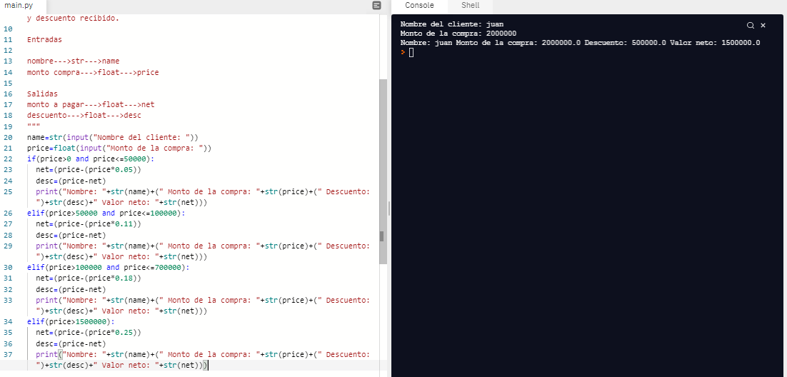

10.Construya un programa en Python que, dados como datos la categoría y el sueldo bruto del trabajador, calcule el aumento correspondiente teniendo en cuenta la siguiente tabla:

|  |  |  |
| --- | --- | --- |
| Categoría | Aumento | Salario bruto |
| 1 | 10% | 5.000.000 COP |
| 2 | 15% | 4.300.000 COP |
| 3 | 20% | 3.600.000 COP |
| 4 | 40% | 2.000.000 COP |
| 5 | 60% | 900.000 COP |

Como salida, mostrar la categoría del trabajador y su nuevo sueldo bruto.

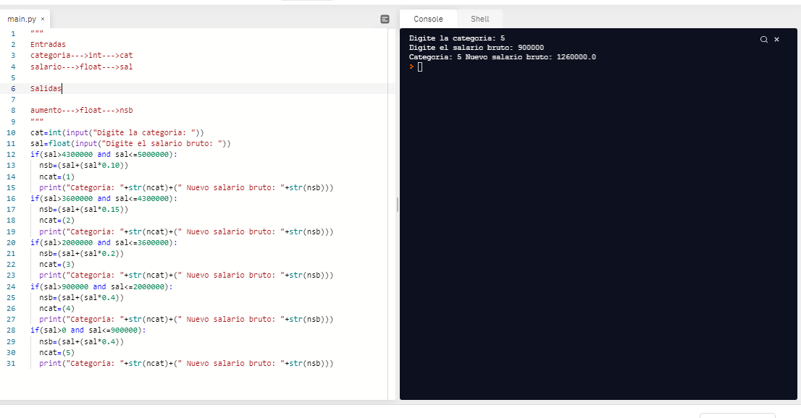

11.Desarrolle un algoritmo, que dado como dato una temperatura en grados Fahrenheit, determine el deporte que es apropiado practicar a esa temperatura, teniendo en cuenta la siguiente tabla:

|  |  |
| --- | --- |
| **Deporte** | **Temperatura** |
| Natación | Temp. > 85 |
| Tenis | 70 < Temp. <= 85 |
| Golf | 32 < Temp. <= 70 |
| Esquí | 10 < Temp. <= 32 |
| Marcha | Temp. <= 10 |

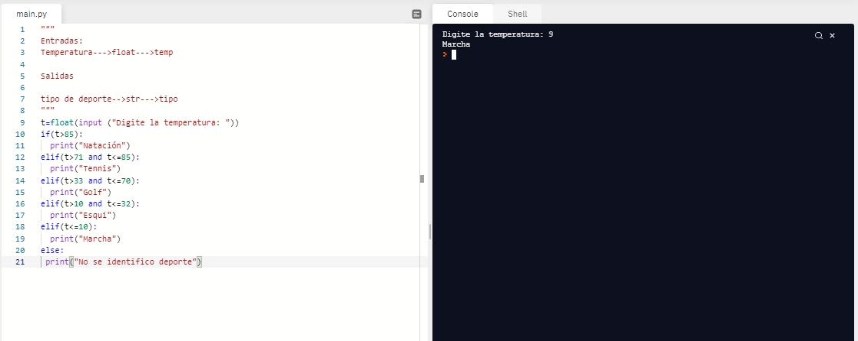

12.Dada una cantidad entera de COP, desarrolle un algoritmo que permita desglosar dicha cantidad en los billetes y monedas de curso legal en el País. Recuerde que estos son:

Billetes

100.000 COP,

50.000 COP,

20.000 COP,

10.000 COP,

5.000 COP,

2.000 COP,

1.000 COP

Monedas

500 COP,

200 COP,

100 COP,

50 COP

Nota: si la cantidad tiene unidades no las tenga en cuenta

ejemplo:

Entrada:2251

Salida: 2.000,200,50

13.Desarrolle un algoritmo que reciba como dato de entrada la fecha de nacimiento de una persona y a continuación escriba el nombre del signo del zodiaco correspondiente; así como su edad. Considere la siguiente tabla de signos:

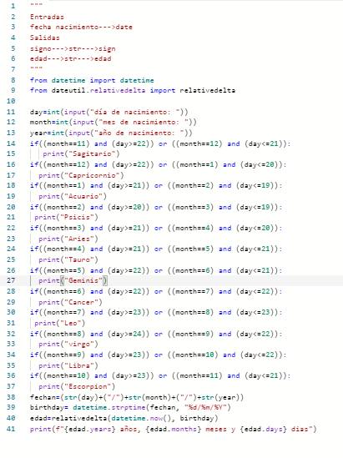

|  |  |
| --- | --- |
| **Signo** | **Día y mes** |
| Sagitario | 22/11 al 21/12 |
| Capricornio | 22/12 al 20/01 |

|  |  |
| --- | --- |
| Acuario | 21/01 al 19/02 |
| Piscis | 20/02 al 19/03 |
| Aries | 21/03 al 20/04 |
| Tauro | 21/04 al 21/05 |
| Géminis | 22/05 al 21/06 |
| Cáncer | 22/06 al 22/07 |
| Leo | 23/07 al 23/08 |
| Virgo | 24/08 al 22/09 |
| Libra | 23/09 al 22/10 |
| Escorpión | 23/10 al 21/11 |

 

14. Desarrolle un programa en Python que calcule y muestre el monto que debe pagar ar suscriptor por concepto de consumo de luz eléctrica y servicio de aseo urbano. Dicho monto se calcula multiplicando la diferencia de la lectura anterior y la lectura actual por el costo de cada Kilovatio hora, según la siguiente escala:

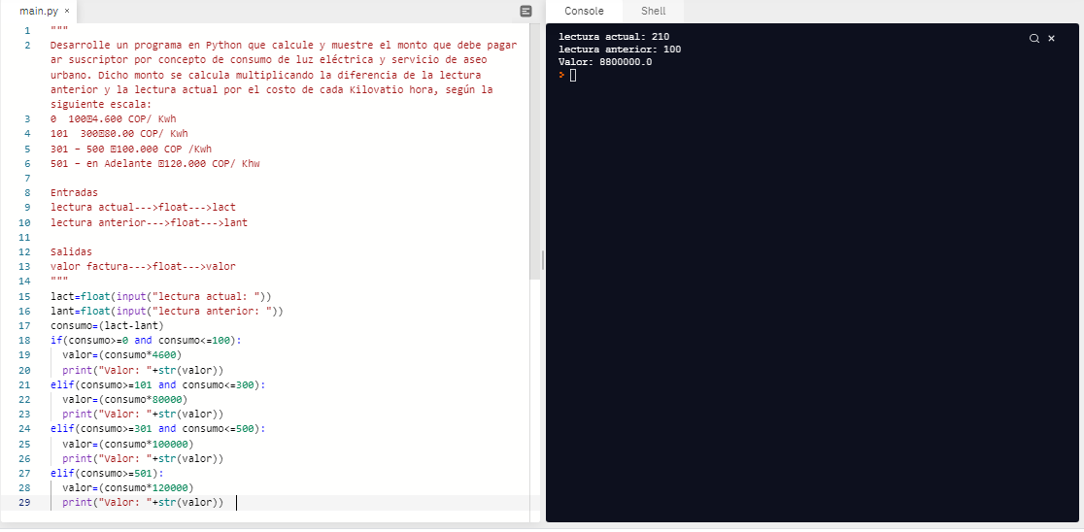

0 ­ 100🡪4.600 COP/ Kwh

101 ­ 300🡪80.00 COP/ Kwh

301 – 500 🡪100.000 COP /Kwh

501 – en Adelante 🡪120.000 COP/ Khw

15. Tomando como base los resultados obtenidos en un laboratorio de análisis clínicos, un médico determina si una persona tiene anemia o no, lo cual depende de su nivel de hemoglobina en la sangre, de su edad y de su sexo. Si el nivel de hemoglobina que tiene una persona es menor que el rango que le corresponde, se determina su resultado como positivo y en caso contrario como negativo. La tabla en la que el médico se basa para obtener el resultado es la siguiente:

# EDAD NIVEL DE HEMOGLOBINA

0 meses ­ 1 mes 13 ­ 26 g%

Mayor de 1 mes y menor o igual de 6 meses 10 ­ 18 g%

Mayor de 6 meses y menor o igual de 12 meses 11 ­ 15 g%

Mayor de 1 año y menor o igual que 5 años 11.5 ­ 15 g%

Mayor de 5 año y menor o igual que 10 años 12.6 – 15.5 g%

Mayor de 10 año y menor o igual que 15 años 13 ­ 15.5 g%

Mujeres mayores de 15 años 12 ­ 16 g%

Hombres mayores de 15 años 14 ­ 18 g%

Desarrolle un algoritmo que indique, si una persona tiene Anemia o no.

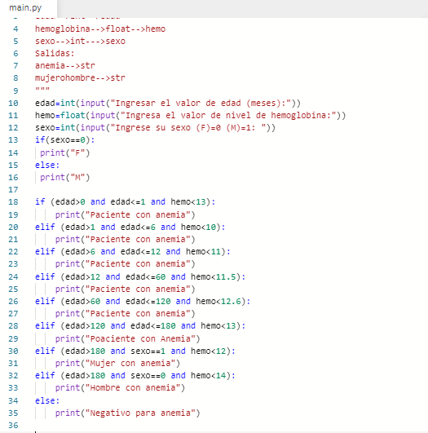

16.Confeccionar un algoritmo que permita resolver una ecuación de segundo grado, de la forma: AX2+BX+C = 0, sabiendo que el discriminante (D) se calcula con la fórmula: D= Bˆ2­4*A*C. El valor obtenido se evalúa y se aplica la fórmula correspondiente, según muestra la siguiente tabla:

|  |  |
| --- | --- |
| **Valor de la discriminante** | **Fórmula a utilizar** |
| Si D = 0 entonces | X1 = X2 = ­B/(2*a) |
| Si D > 0 entonces | X1 = (­B + SQRT(Bˆ2­4*A*C))/(2*A) |

|  |  |
| --- | --- |
|  | X2 = (­B ­ SQRT(Bˆ2­4*A*C))/(2*A) |
| Si D < 0 entonces | no tiene solución en los Reales. |

